中山國小103學年度第一學期環境教育融入課程設計

名稱：神奇魔豆長大了

班級：四年甲班 學生人數：10人

教學目標 | 學生藉由種豆活動，引發觀察植物成長的興趣，並瞭解植物對地球的益處。
融入領域 | 自然與生活  科技 | 融入單元 | 植物 | 教學時間 | 80分鐘
能力指標 | 4-1-4 正確、安全、有效的使用工具或道具，從事藝術創作及展演活動。  7-1-5 由系列的觀測資料，說出一個變動的事件(如豆子成長的過程)。  9-1-1 能依自己所觀察到的現象說出來。  9-1-2 相信每個人只要能仔細觀察，常可有新奇的發現。  9-1-4 養成動手做的習慣，察覺自己也可以處理很多事。  9-1-6 學習如何分配工作，如何與人合作完成一件事。  9-1-7 喜歡探討，感受發現的樂趣。
教學內容與流程 | - 認識種豆所需的材料和工具  - 瞭解種豆的步驟和方法  - 親手種植豆子  - 持續觀察、紀錄豆子的生長情形  - 瞭解植物生長需要陽光、空氣、水和土壤  - 瞭解植物的成長階段  7 瞭解植物對自然環境的好處
附件  （參考資料或學習單） | 植物觀察紀錄單：  四年甲班 姓名：  我的「神奇種子」生態環境狀況如下：  1.日 照：□強 烈□部分遮陰□光照少遮陰多□光線無法到達  2.環境濕度：□乾 旱□微 濕□潮 濕□附近有很多水  3.土 壤：□鬆軟肥沃□肥沃□肥沃度不佳□乾硬貧瘠  4.植物生長狀況：□健康□健康不佳□有生病的現象  5.生長環境評估結果：□優良□良□可□不佳□有生存危機，急待改善  6.觀察記錄表：請每週至少記錄一次，連續記錄，每記錄一週後，回報一次。   PS：若有動物或昆蟲來訪，請寫名稱及數量於備註欄。  7.每一批的播種分別使用不同的容器及另一張記錄單，不要將不同時期播種的種子放在同一容器內以及使用相同的紀錄單，這樣會造成你（妳）記錄上的困難跟混亂。  ※第（ ）次播種，本次播種（ ）株  ※我的種菜活動心得：
  觀察日期 | 觀察時間 | 本週澆水次數 | 這週有無施肥 | 現存株數 | 是否有動物  或昆蟲來訪 | 備註
  觀察日誌
  日期 | 觀察日誌 | 觀察員
  我的植物
  生長照片
備註

中山國小103學年度第一學期環境教育融入課程

成果資料

成果描述 | - 學生瞭解種豆的方法，並能親手種植豆子，隨後持續紀錄其成長過程，知道幫助它成長的好朋友有陽光、空氣、水和土壤。  - 學生瞭解豆子的成長具有生命力和階段性，同時在此過程中可讓生活週遭的空氣品質獲得改善，環境被加以綠化和美化。
實施心得 | 教學過程流暢，學生也都能主動、開心的種植豆子，但爾偶需提醒他們需要記得幫忙植物澆水。
學習心得 | 植物的成長就像人的一生一樣具有階段性，也都都需要主人細心、耐心和恆心的照顧才會長大，同時要記得提供它生長所需要的條件－陽光、空氣、水和土壤，如此才能順利成長。在它的成長過程中可以綠化和美化環境，同時也可改善生活週遭的空氣品質。
省思檢討 | 活動剛開始時，每位學生都非常興奮的參與其中，但隨著時間的流逝，有些人便失去耐心，忘記照顧自己所種植的植物，需要老師、同學的適時提醒。因此，可教導其生命教育的觀念，讓他們懂得尊重、愛護生物。

成果照片：（4張，請加註內容說明）
照 片 | 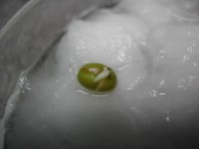 | 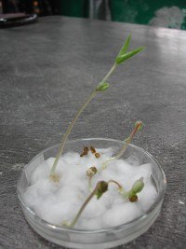 | 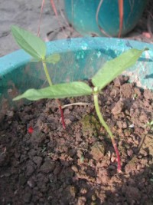
內容說明 | 第2天  發芽了 | 第5天  長出細長的莖 | 第16天  移植到花盆後，長得更強壯了

